下記、必要事項をご記入のうえ平成30年８月26日(日)までに越谷市市民活動支援センター
（ななサポこしがや）へご持参いただくか、郵送・FAXまたはメールでお送り下さい。

9/1（土）14：00～ のボランティア説明会 出席 ・ 欠席
応募者多数の場合は、説明会にご出席いただける方を優先いたします。

フリガナ |  |  | 年齢 | 性別
氏 名 |  |  | 歳
所属（学校、企業、団体名） | 得意なこと、やってみたいこと
 | 身長（着ぐるみ希望の方のみ）
 |  |  |  | ｃｍ
連絡先 | 住所
 | 電話 |  | 携帯
 | E-mail
質問、ご要望
※いただいた個人情報は、第7回ななサポまつりに関する連絡以外の目的で使用いたしません。
※9/9（日）当日に食事券（500円分）支給
※交通費は各自ご負担ください。

申込用紙送付先・お問合せ先

〒343-0816 越谷市弥生町16-1越谷ツインシティBシティ５階
越谷市市民活動支援センター（ななサポこしがや）ななサポまつり事務局
TEL : 048-969-2750（9:00～21:30） FAX : 048-969-2751
http://koshigaya-activity-support.info/
info@koshigaya-activity-support.info

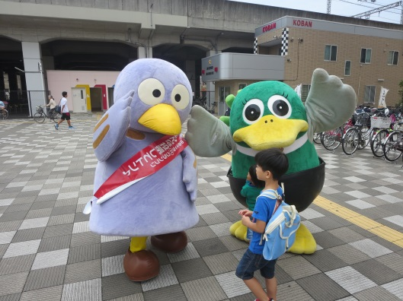
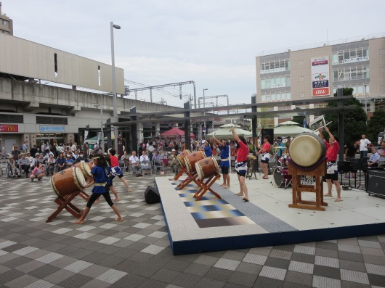
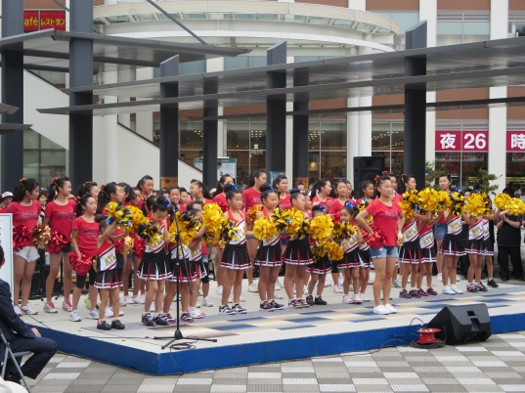
共催：第５回センターまつり実行委員会、越谷市市民活動支援センター、越谷ツインシティテナント会
活動内容 ステージの設営、着ぐるみ（身長165cm位の方）、会場案内、後片付け等
応募方法 「ボランティアスタッフ参加申込用紙」に必要事項を記入の上、越谷市市民活動支援
センター（ななサポこしがや）窓口にご持参いただくか、郵送、FAXでお送りください。
申込締切 平成２８年８月１１日(木)
【お申し込み・お問い合せ】越谷市市民活動支援センター（ななサポこしがや）
TEL：048-969-2750, FAX:048-969-2751, http://koshigaya-activity-support.info
＊申込書は越谷市市民活動支援センターのホームページ(お知らせ)からもダウンロードできます。
若い力で越谷のおまつりを盛り上げてください!!
会場：越谷市市民活動支援センター及び越谷駅東口ロータリー

